Grundbegriffe:
- Personaldaten / personenbezogene Daten: Angaben über eine bestimmte oder bestimmbare Person
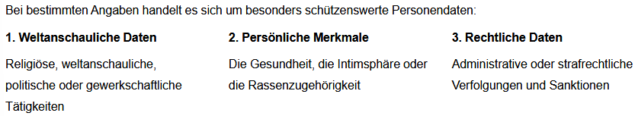
- Datenbearbeitung (Lebenszyklus): Erheben, Speichern, Verwenden, Umarbeiten, Bekanntgeben, Löschen, etc.
- Besonders Schützenswerte Personendaten:
- Identität (Privacy Kontext): Menge von Attributwerten, die ein Subjekt unterscheidbar machen
Digitale Identität = technisch erfassbare Attribute
- Anonymität vs Pseudonymität
  - Anonym: für niemanden mehr zuordenbar
  - Pseudonym: Zuordnung grundsätzlich möglich (zb. über Schlüssel / Hintergrundwissen) Re-Identifikationsrisiko
- Rohdaten: Unverarbeitete Zeichenfolge ohne Kontext und Interpretation
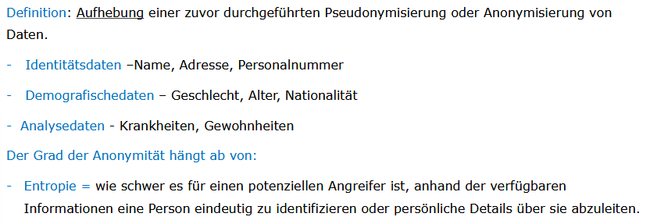
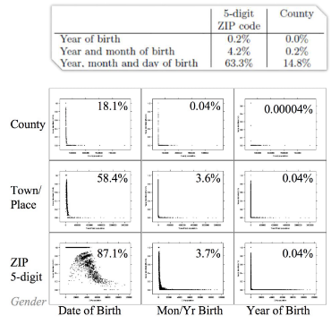
Re-Identifikation & Entropie
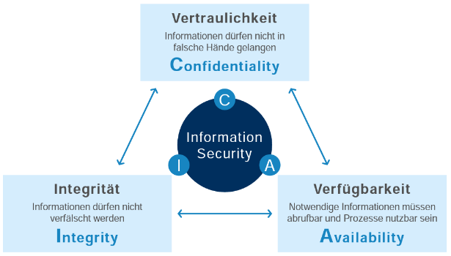
Schutzziele: IT-Security vs. Datenschutz (und Zielkonflikte)
Klassische IT-Sicherheitsziele (CIA) : Vertraulichkeit, Integrität, Verfügbarkeit
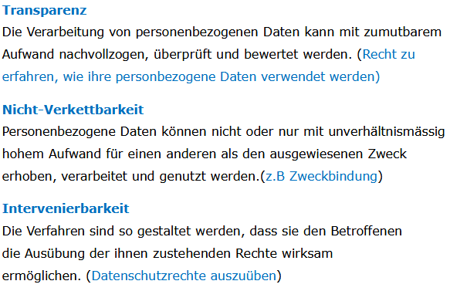
Neue Datenschutz Schutzziele:

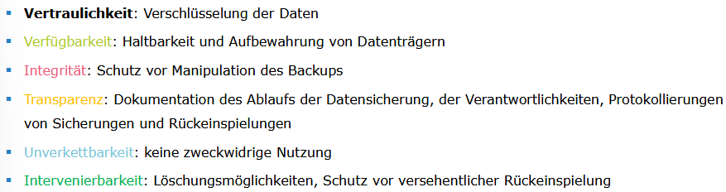
Massnahmen:

Typischer Zielkonflikt: zb. Verfügbarkeit vs Datenschutz: globale Replikation personenbezogener Daten für High Availabilty -> Speicherung/Transfer in weniger datenschutzfreundlicher Ausführung

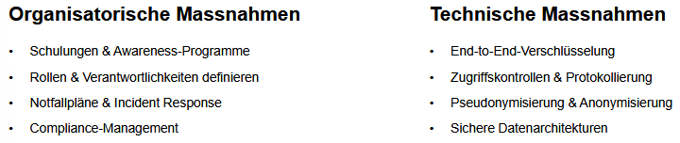
TOMs + Thread Modeling + DSFA
TOMs (Technische & organisatorische Massnahmen)
Threat-Modeling: Früh klären «Wer greift an?.. Welche Daten?.. Welche Schäden?»
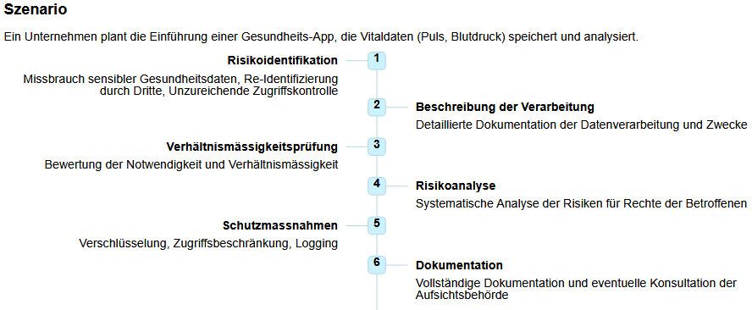
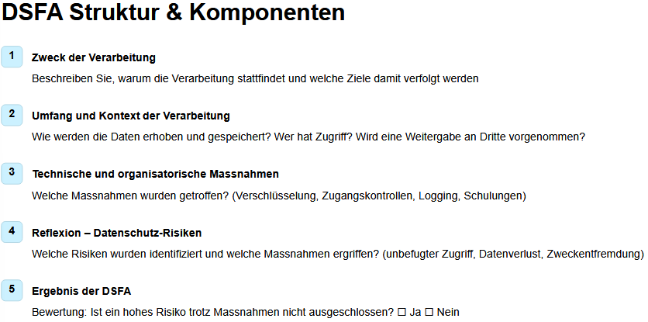
DSFA: Datenschutz-Folgenabschätzung Bei hohem Risiko für Persönlichkeit/Grundrechte

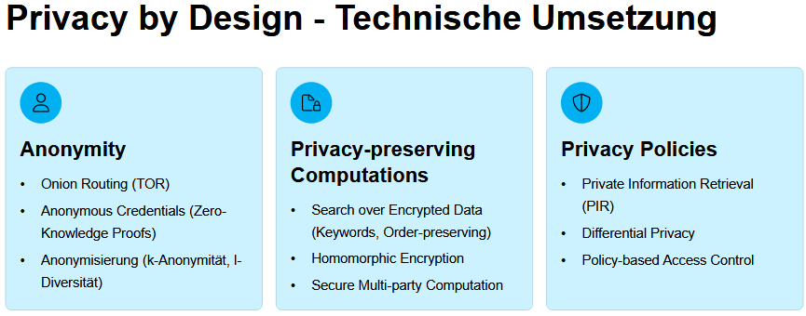
Privacy by Design / Privacy by Default
Kernidee: Datenschutz von Anfang an in Architektur/ Prozesse einbauen Datenschutzfreundliche Standardeinstellungen
Beispiele Umsetzung: Datenminimierung bei GPS, lokale Verarbeitung, klare Einwilligungen, kurze Speicherfristen, Opt-in, etc.
Anonymisierungstechniken: K-Anonymität
K-Anonymität: Jede Person ist bezüglich Quasi-Identifiern (zB. PLZ, Geburtsdatum, Geschlecht) mit mindestens k-1 anderen «gleich» Beispiel K-2: jede kombination von zB. Alter und PLZ kommt mindestens 2x vor Der Datensatz ist 2-Anonym.
Erreichbar durch Generalisierung (zb. Geburtstag Jahr/Jahrzehnt, PLZ PLZ-Bereich, etc.) oder Unterdrückung einzelner Werte (wenn minimal nötig)
Differential Privacy
Gezieltes Rauschen auf Outputs, damit Rückschluss auf einzelne Personen stark erschwert wird.
Mehr Privacy = weniger Genauigkeit
Rauschen verzerrt Statistik (Genauigkeit sinkt), kleine Teilgruppen werden unzuverlässig

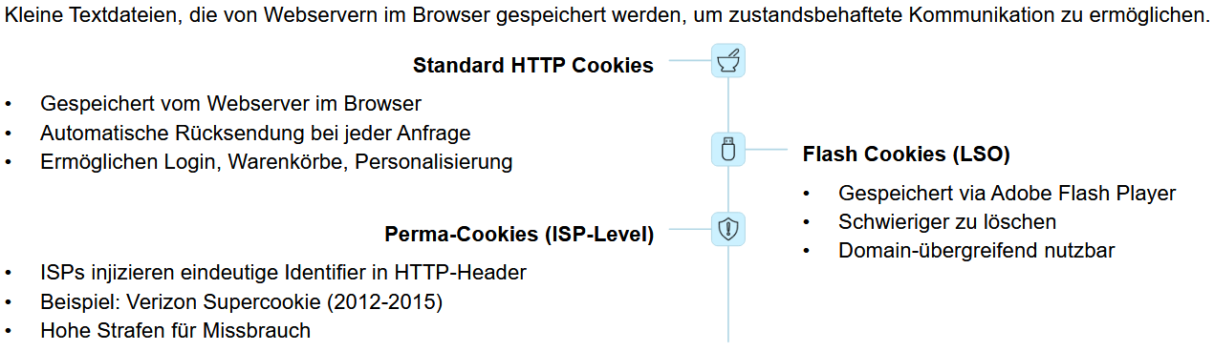
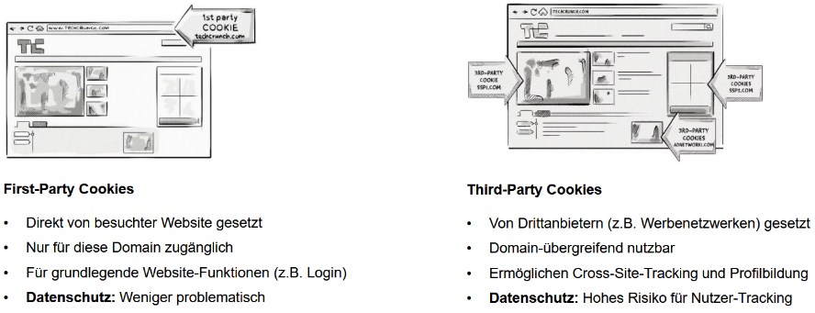
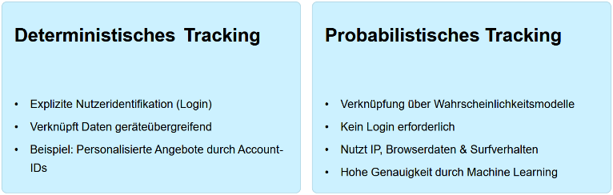
Tracking: Cookies, Fingerprinting, moderne Umgehungen

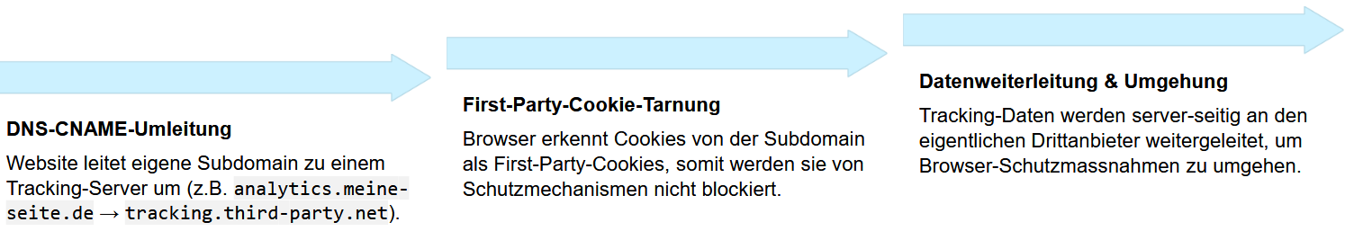
CNAME Cloaking: Eine Technik, die Third-Party-Cookies als First-Party-Cookies tarnt, um Browser-Schutzmassnahmen zu umgehen
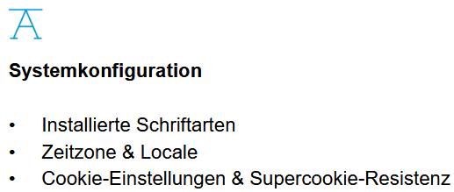
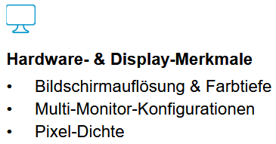
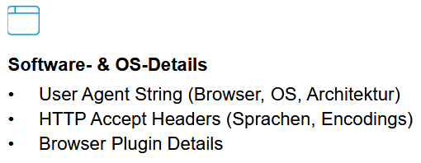
Browser Fingerprinting:
Identifizierung von Geräten durch einzigartige Kombinationen von Hardware, Software und Konfiguration, ganz ohne Cookies.

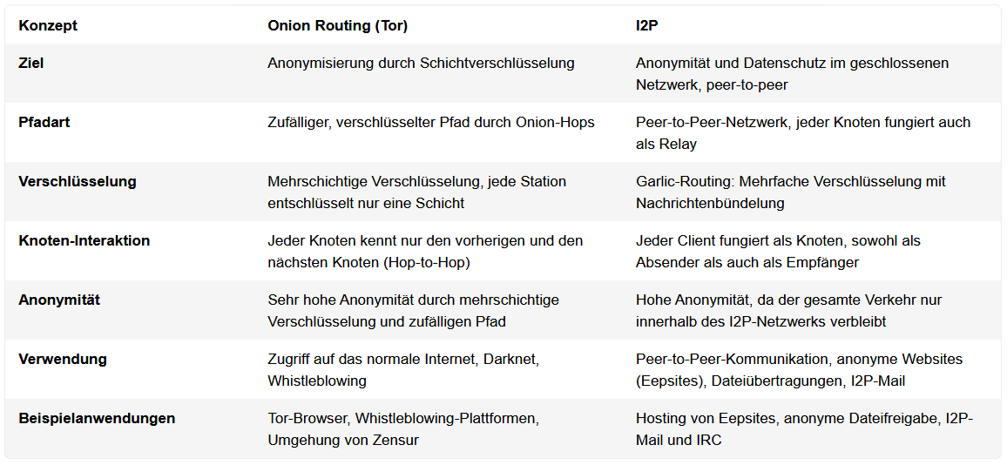
Anonymität im netz & Location Privacy: VPN, Tor, Mix-Zone
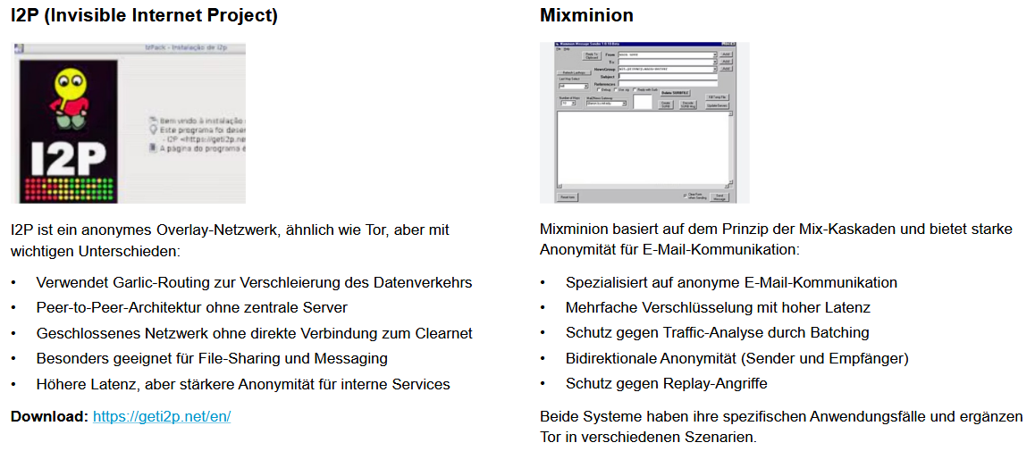

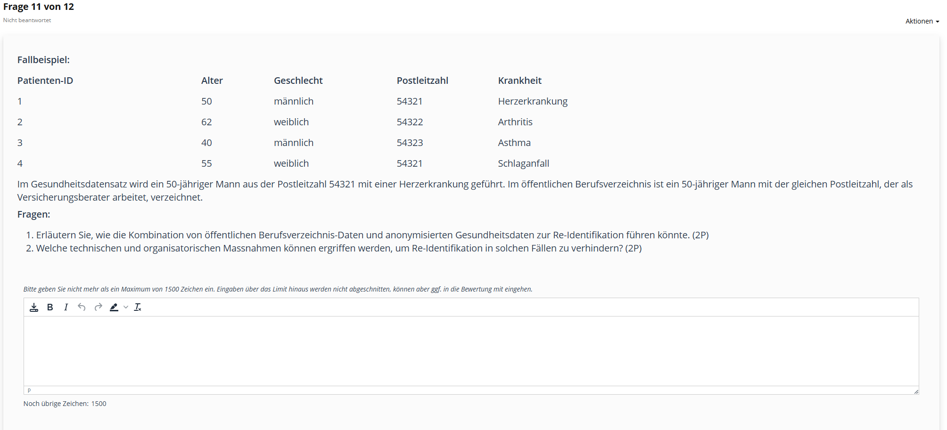
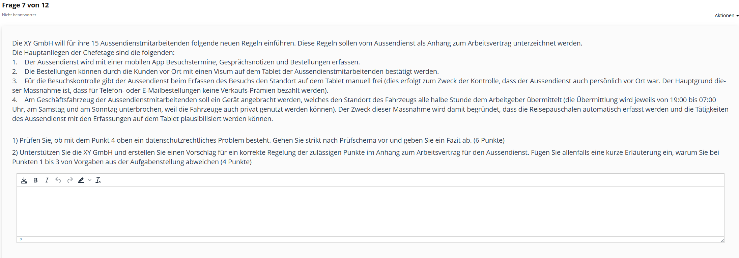
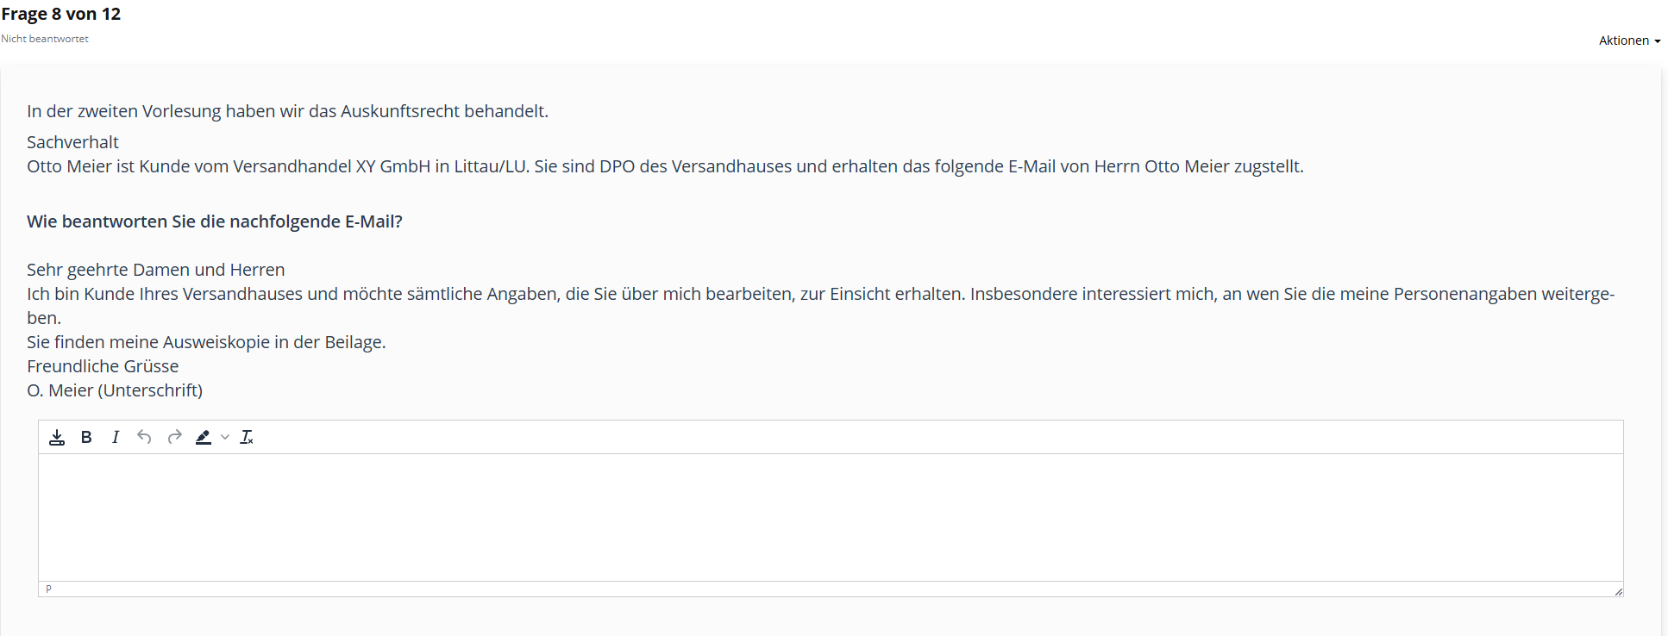
Inhaltlich sollte die Antwort enthalten: Bestätigung Eingang Auskunftsgesuch, Identitätsprüfung (Ausweiskopie genügt i.d.R.; sicher behandeln, danach löschen), Frist: i.d.R. innerhalb 30 Tagen, Was geliefert wird: Datenkategorien, Zwecke, Empfänger/Weitergaben, Aufbewahrung, Herkunft, ggf. automatisierte Entscheidungen, Hinweis: Drittpersonenrechte/ Geschäftsgeheimnisse können zu Schwärzungen führen, Kostenlos, ausser bei exzessiven Gesuchen

Musterantwort:
Sehr geehrter Herr Meier
Vielen Dank für Ihre Anfrage. Wir bestätigen den Eingang Ihres Auskunftsgesuchs.
Die von Ihnen beigefügte Ausweiskopie verwenden wir ausschliesslich zur Identitätsprüfung und löschen/sperren sie danach gemäss unseren internen Vorgaben.
Wir werden Ihnen spätestens innerhalb von 30 Tagen eine Auskunft zukommen lassen. Diese umfasst insbesondere:
– die bei uns zu Ihrer Person bearbeiteten Daten (Kopie/Übersicht),
– Zwecke der Bearbeitung,
– Empfänger bzw. Kategorien von Empfängern, an welche Daten weitergegeben wurden (z.B. Logistik, Zahlungsdienstleister, IT-Dienstleister),
– Aufbewahrungsdauer bzw. Kriterien dafür,
– soweit anwendbar: automatisierte Einzelentscheidungen/Profiling.
Bitte beachten Sie, dass wir zum Schutz von Rechten Dritter einzelne Informationen schwärzen können.
Freundliche Grüsse
Datenschutzstelle / DPO, XY GmbH

1) Wie entsteht Re-Identifikation?
Durch Linkage-Angriff: Kombination aus Quasi-Identifikatoren (Alter 50, männlich, PLZ 54321) ist selten → im öffentlichen Verzeichnis findet sich genau diese Person → damit kann die Krankheit aus dem „anonymen“ Datensatz zugeordnet werden.
2) Technische/organisatorische Massnahmen
- Generalisieren/Suppressen: Alter in Gruppen, PLZ verkürzen (z.B. 543**), seltene Kombinationen entfernen
- k-Anonymität / l-Diversity (jede Kombination muss mindestens k-mal vorkommen)
- Zugriff einschränken (Need-to-know), Datenweitergabe nur mit Vertrag/Regeln
- Risikoanalyse vor Veröffentlichung, ggf. synthetische Daten / Differential-Privacy-Ansätze

Problem: Standortdaten sind Personendaten (Bewegungsprofil), bei Privatnutzung besonders heikel.
Prüfschema (kurz):
- Anwendbarkeit DSG: ja (Bearbeitung von Personendaten). Grundsätze: Zweckbindung, Transparenz, Verhältnismässigkeit/Datenminimierung. Rechtfertigung: Arbeitgeberinteresse (Spesen/Reisezeiten plausibilisieren) ist grundsätzlich legitim, aber ständige Ortung ist oft zu intensiv im Verhältnis zum Zweck. Privatnutzung: Auch wenn 19–07 Uhr/WE pausiert: es bleiben dennoch Feinprofile während Arbeitszeit möglich (Kontroll-/Überwachungscharakter). Fazit: In dieser Form kritisch/teilweise unzulässig, weil unverhältnismässig. Besser: weniger invasive Lösung.
Datenschutzkonformes Fazit (typische Korrektur):
- Ortung nur bei Bedarf (z.B. „Check-in/Check-out“, Start/Ende, oder nur bei konkretem Missbrauchsverdacht), nur während Arbeitszeit, technisch hart deaktivierbar bei Privatfahrten, Granularität reduzieren (z.B. keine permanente Live-Ortung), klare Löschfristen, eingeschränkter Zugriff, Protokollierung, Transparenz/Reglement + evtl. DSFA, weil systematisches Tracking.
2) Vorschlag für korrekte Regelung (Punkte 1–3 und zulässiger Teil)
Punkt 1 (App: Termine/Notizen/Bestellungen) – grundsätzlich ok, aber regeln:
- nur geschäftliche Daten, keine privaten Notizen, Rollen/Zugriffe (z.B. Vorgesetzte sehen nur, was sie brauchen), Löschfristen / Aufbewahrung (z.B. CRM-Regeln), Security (MDM, PIN, Verschlüsselung, Remote-Wipe)
Punkt 2 (Bestätigung vor Ort/Visum/Unterschrift Kunde) – ok, aber:
- nur zur Vertrags-/Bestellabwicklung, Unterschrift als Nachweis, nicht für „Profiling“, Aufbewahrung gemäss Buchhaltung/Vertrag, Zugriff beschränken
Punkt 3 (Standort manuell „freigeben“ zur Besuchskontrolle / Prämien) – so wie beschrieben heikel, weil Kontrollzweck:
- besser: Kundenbestätigung + Timestamp statt Standort, wenn Standort unbedingt: nur grob (z.B. Ort/Gemeinde) und nur, wenn erforderlich; klare Regel «keine Dauerüberwachung»

